汶上县退役军人事务局2023年政府信息公开
工作年度报告

本报告由汶上县退役军人事务局按照《中华人民共和国政府信息公开条例》（以下简称《条例》）和《中华人民共和国政府信息公开工作年度报告格式》（国办公开办函〔2021〕30号）要求编制。
本报告内容包括总体情况、主动公开政府信息情况、收到和处理政府信息公开申请情况、政府信息公开行政复议和行政诉讼情况、存在的主要问题及改进情况、其他需要报告的事项等六部分内容。
本报告所列数据的统计期限自2023年1月1日起至2023年12月31日止。本报告电子版可在“中国·汶上”政府门户网站（http://www.wenshang.gov.cn/）查阅或下载。如对本报告有疑问，请与汶上县退役军人事务局联系（地址：汶上县尚书路东段50号，联系电话：0537-3708300）。
一、总体情况
2023年，汶上县退役军人事务局深入贯彻落实《中华人民共和国政府信息公开条例》，全面深化政务公开的各项要求，扎实推进政府信息公开工作，不断拓展信息公开的广度和深度，为全县退役军人提供准确、及时的政府信息服务。
（一）主动公开情况
2023年，汶上县退役军人事务局共主动公开政府信息278条，通过政府网站公开信息56条，占总量的20%，包括局门户网站信息动态48条，部门主动公开目录信息1条；行政权力运行公开信息2条；政策解读2条，公告公示信息2条，专题新闻发布会信息1条；微信公众号公开信息222条。
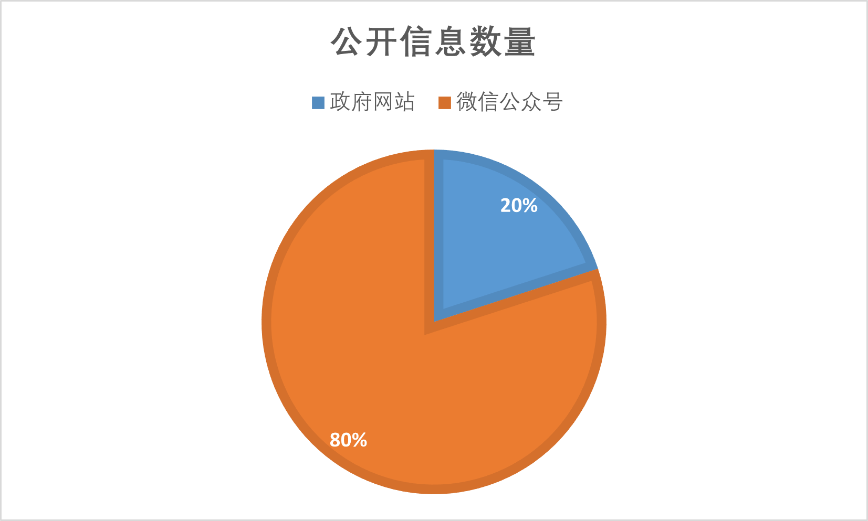
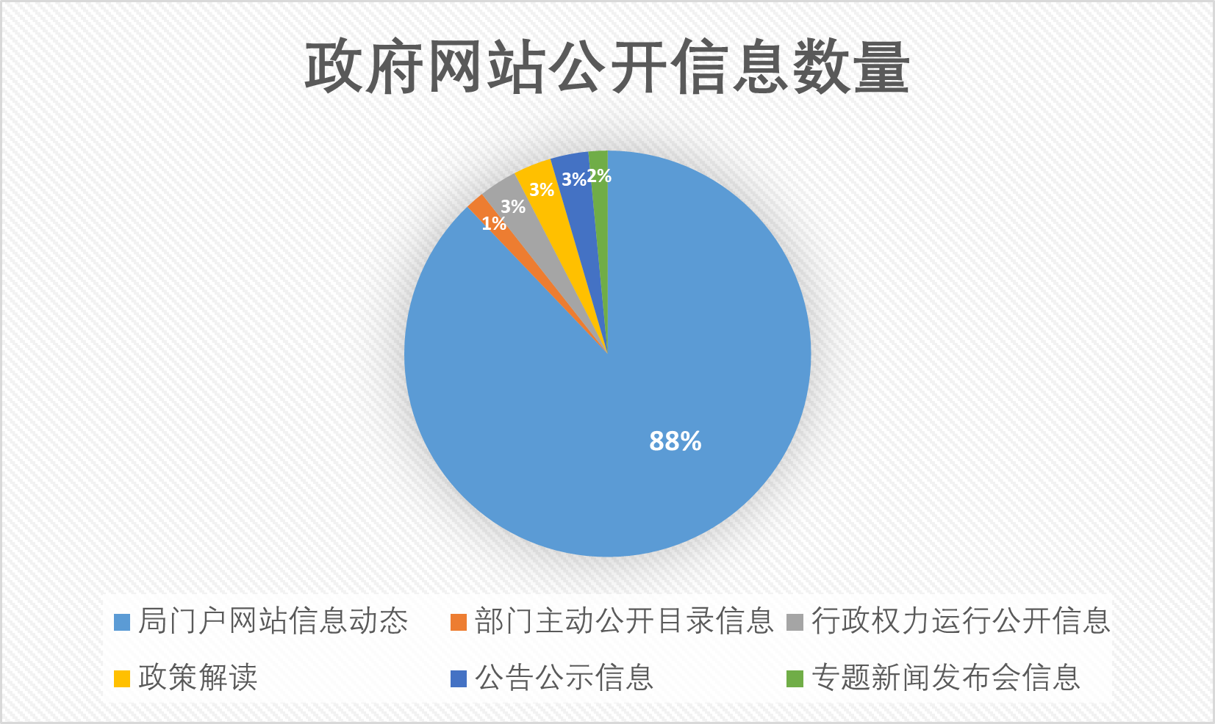
（二）依申请公开情况
2023年度，汶上县退役军人事务局未收到依申请公开政府信息办理事项。
- 政府信息管理情况
县退役军人局高度重视政府信息公开工作，进一步加强组织领导，健全工作机制，明确两名工作人员专门负责，专项推进，定期利用周工作例会、局长办公会等会议，听取政务公开相关情况汇报，明确工作目标，全面推动我局信息公开工作的高质量发展。
县退役军人事务局严格按照县政府安排部署，落实政务公开各项工作任务，不断加强局门户网站专栏维护，及时更新发布部门动态、政策解读、通知公告等信息，确保我县退役军人工作动态及时、准确、无误公开发布。
（四）政府信息公开平台建设情况
2023年度，县退役军人事务局按照县政府统一部署，对标全县退役军人需求、明确工作重点、强化任务落实，扎实推进政务公开建设。安排专人负责政府网站和新媒体平台日常管理和信息维护工作，依托政务公开平台及局门户网站进行常态化信息公开，为群众提供便捷的政务信息公开的服务。
（五）监督保障情况
县退役军人局严格落实政务公开工作审批程序，不断完善政务公开工作机制和流程，建立常态化政务公开管理机制，压实政务公开工作责任制，将政务公开工作完成质量纳入工作人员年度考核指标；积极开展政务公开工作培训，认真学习政务公开章程和程序制度，通过微信公众号留言等互动平台，积极回应群众反馈的问题，畅通外部监督渠道。
二、主动公开政府信息情况
第二十条第（一）项
信息内容 | 本年制发件数 | 本年废止件数 | 现行有效件数
规章 | 0 | 0 | 0
行政规范性文件 | 0 | 0 | 0
第二十条第（五）项
信息内容 | 本年处理决定数量
行政许可 | 0
第二十条第（六）项
信息内容 | 本年处理决定数量
行政处罚 | 0
行政强制 | 0
第二十条第（八）项
信息内容 | 本年收费金额（单位：万元）
行政事业性收费 | 0
三、收到和处理政府信息公开申请情况统计表
（本列数据的勾稽关系为：第一项加第二项之和，  等于第三项加第四项之和） |  |  | 申请人情况
 |  |  | 自然人 | 法人或其他组织 |  |  |  |  | 总计
 |  |  | 自然人 | 商业企业 | 科研机构 | 社会公益组织 | 法律服务机构 | 其他 | 总计
一、本年新收政府信息公开申请数量 |  |  | 0 | 0 | 0 | 0 | 0 | 0 | 0
二、上年结转政府信息公开申请数量 |  |  | 0 | 0 | 0 | 0 | 0 | 0 | 0
三、本年度办理结果 | （一）予以公开 |  | 0 | 0 | 0 | 0 | 0 | 0 | 0
三、本年度办理结果 | （二）部分公开（区分处理的，只计这一情形，不计其他情形） |  | 0 | 0 | 0 | 0 | 0 | 0 | 0
三、本年度办理结果 | （三）不予公开 | 1.属于国家秘密 | 0 | 0 | 0 | 0 | 0 | 0 | 0
三、本年度办理结果 | （三）不予公开 | 2.其他法律行政法规禁止公开 | 0 | 0 | 0 | 0 | 0 | 0 | 0
三、本年度办理结果 | （三）不予公开 | 3.危及“三安全一稳定” | 0 | 0 | 0 | 0 | 0 | 0 | 0
三、本年度办理结果 | （三）不予公开 | 4.保护第三方合法权益 | 0 | 0 | 0 | 0 | 0 | 0 | 0
三、本年度办理结果 | （三）不予公开 | 5.属于三类内部事务信息 | 0 | 0 | 0 | 0 | 0 | 0 | 0
三、本年度办理结果 | （三）不予公开 | 6.属于四类过程性信息 | 0 | 0 | 0 | 0 | 0 | 0 | 0
三、本年度办理结果 | （三）不予公开 | 7.属于行政执法案卷 | 0 | 0 | 0 | 0 | 0 | 0 | 0
三、本年度办理结果 | （三）不予公开 | 8.属于行政查询事项 | 0 | 0 | 0 | 0 | 0 | 0 | 0
三、本年度办理结果 | （四）无法提供 | 1.本机关不掌握相关政府信息 | 0 | 0 | 0 | 0 | 0 | 0 | 0
三、本年度办理结果 | （四）无法提供 | 2.没有现成信息需要另行制作 | 0 | 0 | 0 | 0 | 0 | 0 | 0
三、本年度办理结果 | （四）无法提供 | 3.补正后申请内容仍不明确 | 0 | 0 | 0 | 0 | 0 | 0 | 0
三、本年度办理结果 | （五）不予处理 | 1.信访举报投诉类申请 | 0 | 0 | 0 | 0 | 0 | 0 | 0
三、本年度办理结果 | （五）不予处理 | 2.重复申请 | 0 | 0 | 0 | 0 | 0 | 0 | 0
三、本年度办理结果 | （五）不予处理 | 3.要求提供公开出版物 | 0 | 0 | 0 | 0 | 0 | 0 | 0
三、本年度办理结果 | （五）不予处理 | 4.无正当理由大量反复申请 | 0 | 0 | 0 | 0 | 0 | 0 | 0
三、本年度办理结果 | （五）不予处理 | 5.要求行政机关确认或重新出具已获取信息 | 0 | 0 | 0 | 0 | 0 | 0 | 0
三、本年度办理结果 | （六）其他处理 | 1.申请人无正当理由逾期不补正、行政机关不再处理其政府信息公开申请 | 0 | 0 | 0 | 0 | 0 | 0 | 0
三、本年度办理结果 | （六）其他处理 | 2.申请人逾期未按收费通知要求缴纳费用、行政机关不再处理其政府信息公开申请 | 0 | 0 | 0 | 0 | 0 | 0 | 0
三、本年度办理结果 | （六）其他处理 | 3.其他 | 0 | 0 | 0 | 0 | 0 | 0 | 0
三、本年度办理结果 | （七）总计 |  | 0 | 0 | 0 | 0 | 0 | 0 | 0
四、结转下年度继续办理 |  |  | 0 | 0 | 0 | 0 | 0 | 0 | 0

四、政府信息公开行政复议、行政诉讼情况
行政复议 |  |  |  |  | 行政诉讼
结果维持 | 结果  纠正 | 其他  结果 | 尚未  审结 | 总计 | 未经复议直接起诉 |  |  |  |  | 复议后起诉
 |  |  |  |  | 结果  维持 | 结果  纠正 | 其他  结果 | 尚未  审结 | 总计 | 结果  维持 | 结果  纠正 | 其他  结果 | 尚未  审结 | 总计
0 | 0 | 0 | 0 | 0 | 0 | 0 | 0 | 0 | 0 | 0 | 0 | 0 | 0 | 0
- 存在的主要问题及改进情况
存在问题：一是政策解读方面形式较为单一，不能完全满足新形势下政府信息公开工作的需要。政策解读方面多为文字解读，图示、动画、语音等多元化解读较少，解读方式单一，群众阅读兴趣不高。
二是退役军人相关政策宣传力度不足。广大退役军人关心的政策要闻公开方式不够及时，在公开渠道、内容和形式等方面需要进一步改善。
改进措施:一是及时对退役军人政策性文件进行解读或答疑，采取群众喜闻乐见的图文、漫画等多种形式，多渠道公开，便于公众了解。
二是认真梳理，逐步扩大退役军人相关政策公开内容。进一步梳理政府信息，确保政务公开信息的完整性和准确性，把公众关心、社会关注、公共利益大的事项作为政府信息公开的主要内容，保证信息更新及时有效。
六、其他需要报告的事项
（一）依据《政府信息公开信息处理费管理办法》，汶上县退役军人事务局所有政府信息公开均为主动公开，未收取信息处理费。
（二）2023年，县退役军人事务局严格执行县政府2023年度政务公开工作任务分解的安排，结合我单位工作重点，修订完善了《汶上县退役军人事务局政务公开工作方案》，明确了具体工作任务，全面畅通公开渠道，丰富公开形式，利用政务公开平台、“汶上双拥工作网”局门户网站、智慧汶上APP等新媒体平台公开各类信息，切实提高了政务公开的质量和标准。
（三）2023年我局未承办人大代表建议和政协委员提案。
（四）县退役军人事务局不断推进政务公开工作创新发展，有力推动了政务公开工作高质量提升。县退役军人事务局充分利用“汶上县政府网站”和“汶上县退役军人事务局”微信公众号等政务新媒体平台，及时公布退役军人招聘信息、政府安排就业退役军人选岗信息等退役军人关注的问题信息， 形成了常态化疫政务信息公开机制，不断增强退役军人有关信息发布的及时性和针对性。同时，我局建立完善的舆情回应和协调联动的工作机制。充分发挥微信、局门户网站等新媒体平台的作用，安排专人对微信、抖音、快手等新媒体平台进行检测，及时、稳妥做好突发舆情回应工作。

